**INEM “CARLOS ARTURO TORRES” – TUNJA**

**PLAN DE ACTIVIDADES NO PRESENCIALES – LENGUA CASTELLANA**

**EL ADVERBIO**

**Estudiante: ______________________________ Grado:** séptimo

**Docente: ________________________________**

**Fecha: __________________________________**

**Tiempo de dedicación:** 4 horas

|  |  |  |  |
| --- | --- | --- | --- |
| **OBJETIVO DE APRENDIZAJE** | | **ESTÁNDAR** | |
| * Reconocer el adverbio, su clasificación y uso. | | * Comprensión e interpretación textual: X * Producción textual: X * Literatura: X * Medios de comunicación y otros sistemas simbólicos: _____ * Ética de la comunicación: _____ | |
| DBA | APRENDIZAJES | | EVIDENCIAS |
| Evalúa el uso adecuado de elementos gramaticales, ortográficos y sintácticos en los textos que lee y produce. | - Identifica el concepto de adverbio, sus características particulares y su uso, tomando en cuenta su importancia en un texto narrativo específico. | | - Escribo una anécdota, a manera de fábula, donde haga uso de diferentes adverbios. |
| Referencias:  REAL ACADEMIA ESPAÑOLA. (2009). Nueva gramática de la lengua española. Madrid: Espasa.  Ediciones Larousse. (s.f). Gramática Lengua Española Reglas y Ejercicios.  Colombia Aprende. (s.f). Reconocimiento de las categorías gramaticales-grado cuarto. Recuperado de: <http://aprende.colombiaaprende.edu.co/sites/default/files/naspublic/ContenidosAprender/G_4/L/SM/SM_L_G04_U02_L01.pdf>  Esopo. (2015). Penguin clásicos: Esopo-Fábulas. Penguin Random House. Madrid- España. | | | |

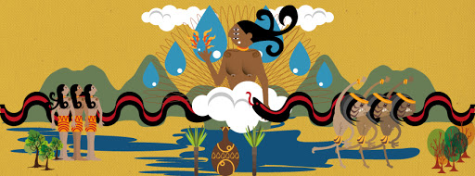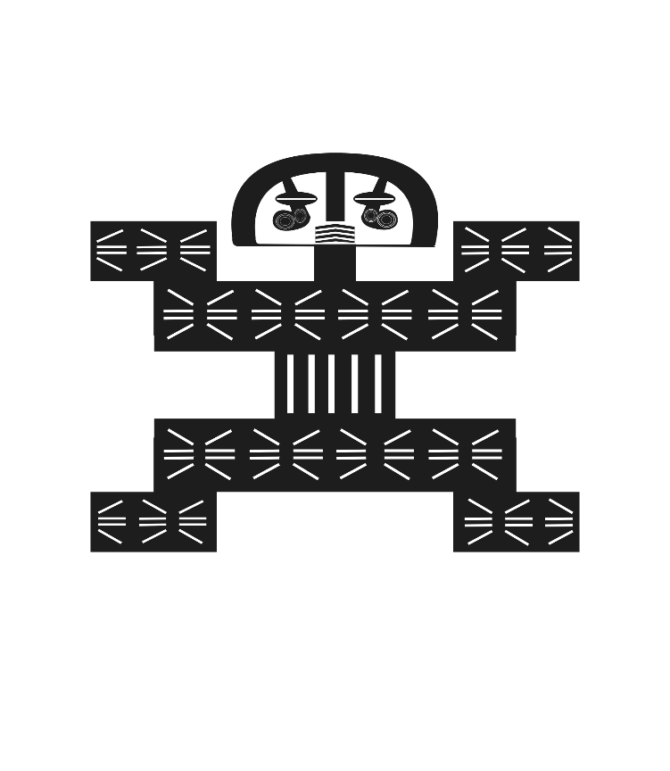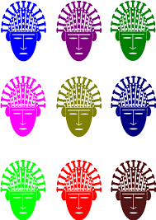

Al principio todo era caos…

* Para empezar abre el siguiente enlace: <https://es.lyricstraining.com/es/play/HBOeCaJwRB?t=1617064654619#02Z/w!CindyLoper> en este encontrarás una canción con su respectiva letra, Debes llenar los espacios adecuados con la palabra correcta para continuar escuchándola. ¡Pendiente! Cada desacierto quedará registrado.

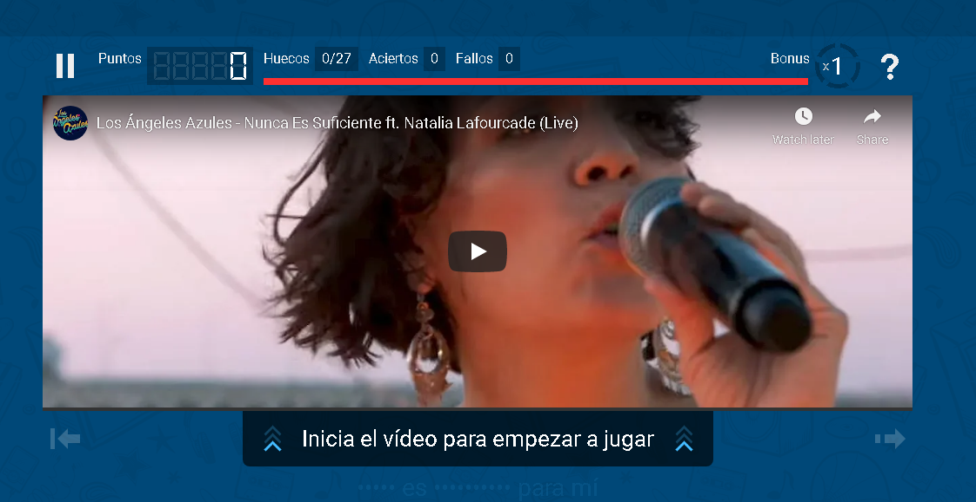

* ¿Habías escuchado antes está canción?

|  |
| --- |
|  |

* ¿Crees que la canción seguiría siendo coherente si no estuvieran las palabras que usaste?

|  |
| --- |
|  |

* ¿Podrías identificar la función que cumplen?

|  |
| --- |
|  |

* ¿Qué clase de palabras utilizaste para completar la canción?

|  |
| --- |
|  |

El león y el ratón

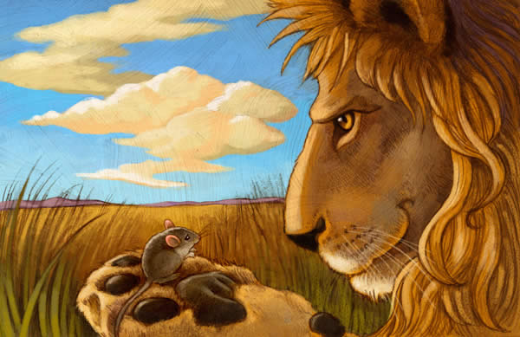Dormía tranquilamente un león, cuando un ratón empezó a juguetear, se paseaba por arriba de su cuerpo. Despertó muy enojado el león y rápidamente atrapó al ratón; y a punto de ser devorado, el ratón le pidió que le perdonara, prometiéndole pagarle, cuando llegara el momento oportuno. El león echó a reír, pues no pensó que algún día el ratón le podría pagar, pero igual lo dejó marchar.

Pocos días después unos cazadores bastante ambiciosos, apresaron al rey de la selva, cayó en una trampa: una gran red que había escondida en la maleza. Quiso salir, pero la red se lo impedía; entonces empezó a rugir con mucha fiereza pidiendo auxilio. De pronto, pasó por ahí cerca el ratoncillo, quien, al oír los lamentos del león, corrió deprisa hacia el lugar y comenzó a roer la cuerda, dejándolo libre.

Días atrás le dijo, te burlaste de mí pensando que nada podría hacer por ti en agradecimiento. Ahora es bueno que sepas que los pequeños ratones somos agradecidos y cumplimos.

**Moraleja:** nunca hagas de menos a nadie porque parezca más débil o menos inteligente que tú. Sé bueno con todo el mundo y los demás serán buenos contigo.

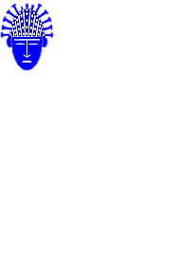Cuéntame…

* ¿De qué trata el anterior texto?

|  |
| --- |
|  |

* ¿Qué otra moraleja puedes sacar del texto?

|  |
| --- |
|  |

* ¿Has vivido una situación parecida? ¿Cuál? ¿Cómo actuaste para ayudar a tu compañero?

|  |
| --- |
|  |

* ¿Estás de acuerdo con la moraleja?

|  |
| --- |
|  |

* ¿Por qué crees que el león dejó ir al ratón?

|  |
| --- |
|  |

* ¿Crees que la actitud del ratón fue la correcta?

|  |
| --- |
|  |

* ¿Describe las características de los personajes de la fábula?

|  |
| --- |
|  |

* ¿Crees que la situación del león y el ratón ocurre en la vida real?

|  |
| --- |
|  |

...hasta que un día…

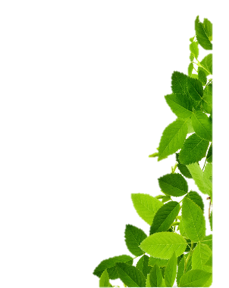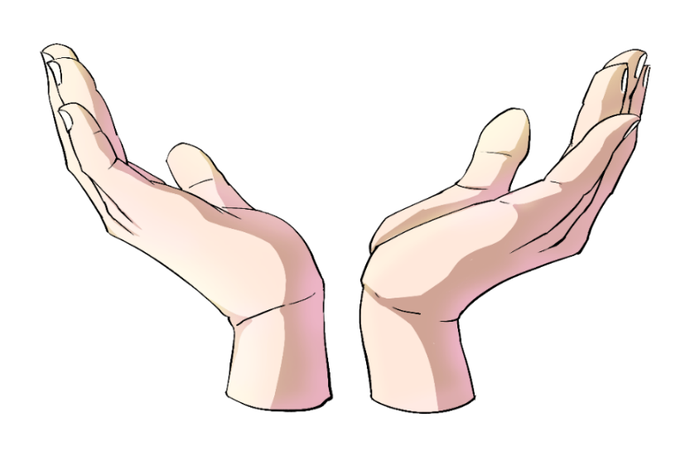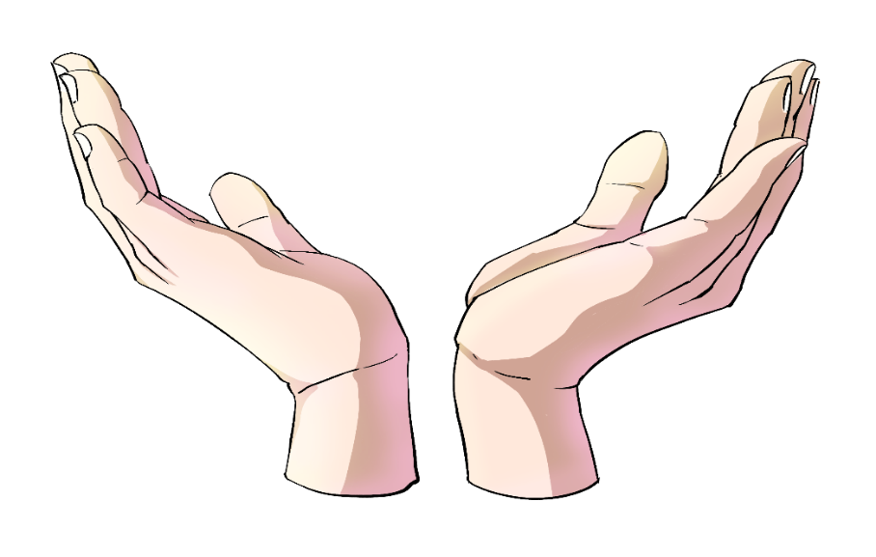C:\Users\Jose\Documents\Universidad\Práctica pedagógica investigativa\Recursos\unnamed (1).pngC:\Users\Jose\Documents\Universidad\Práctica pedagógica investigativa\Recursos\unnamed (1).png

Los adverbios

Se trata de palabras que añaden información al verbo o a cualquier otra parte de la oración ampliando o explicando como suceden las acciones.

**Por ejemplo:** Dormía **tranquilamente** un león.

Concepto

1. Revisa la lectura e intenta encontrar ejemplos de este tipo de palabra ¿Cuáles encontraste?

____________________________________________________________________________________________________________________________________________________________________________________________________________________________________________________________________________________________________________

____________________________________________________________

**El Adverbio de Duda** es aquel que expresa duda o inseguridad del sujeto en relación con la acción del verbo Ejemplos: Quizás viajemos a Perú este verano

Otros adverbios de duda: Seguramente, quizás, posiblemente, probablemente.

**Los Adverbios de Afirmación** son aquellos adverbios que dan por verdadero un dato o expresan certeza sobre la acción que desarrolla el verbo. Ejemplos: Seguramente llegaremos sin problemas.

Otros adverbios de afirmación: Verdaderamente, efectivamente, sí, obviamente.

**Los Adverbios de Negación** son aquellos que niegan alguna información. Ejemplos: Nunca me había pasado algo así

Otros adverbios de Negación: No, nunca, jamás, nada, tampoco, etc.

**Los Adverbios de Cantidad** son aquellos adverbios que aportan información sobre cantidad en relación con la acción desarrollada. Ejemplos: He estado demasiado cansada para continuar.

Otros adverbios de cantidad: muy, más, poco, bastante, demasiado, menos, mucho, algo, casi, sólo, nada, etc.

Clasificación de los adverbios

**Los Adverbios de Tiempo (o Temporales)** son adverbios que nos indican el momento en que se realiza la acción del verbo. Ejemplos: Mañana saldré a cenar con Sofía.

Otros adverbios de tiempo: ya, aún, hoy, tarde, pronto, todavía, ayer, nunca, siempre, jamás, ahora.

**El Adverbio de Modo** expresa el modo en que se realiza la acción del verbo. Se reconoce fácilmente porque responde a la pregunta ¿Cómo? Ejemplo: Vete despacio, es peligrosa la noche.

Otros adverbios de modo: mal, bien, regular, deprisa, despacio, mejor, peor, igual, similar, fácilmente, difícilmente, así, naturalmente, etc.

**Los Adverbios de Lugar** son adverbios cuya función es precisar el lugar donde se realiza la acción. Ejemplos: Dentro del cofre había hermosas joyas.

Otros adverbios de lugar: ahí, allí, aquí, acá, delante, detrás, arriba, abajo, cerca, lejos, encima.

...valeroso se enfrentó a…

1. Revisa la lectura y clasifica los adverbios en el siguiente cuadro.

|  |  |  |  |  |  |  |
| --- | --- | --- | --- | --- | --- | --- |
| **Adverbios de…** | | | | | | |
| **lugar** | **tiempo** | **modo** | **cantidad** | **afirmación** | **negación** | **duda** |
|  |  |  |  |  |  |  |

C:\Users\Jose\Documents\Universidad\Práctica pedagógica investigativa\Recursos\unnamed (1).pngC:\Users\Jose\Documents\Universidad\Práctica pedagógica investigativa\Recursos\unnamed (1).png

Desde entonces…

1. Cuéntanos una anécdota de tu infancia donde hayas aprendido una enseñanza. El ingrediente principal en tu texto serán los adverbios que viste en la guía.

____________________________________________________________________________________________________________________________________________________________________________________________________________________________________________________________________________________________________________________________________________________________________________________________________________________________________________________________________________________________________________________________________________________________________________________________________________________________________________________________________________________________________________________________________________________________